**Неделя космических игр в детском саду.**

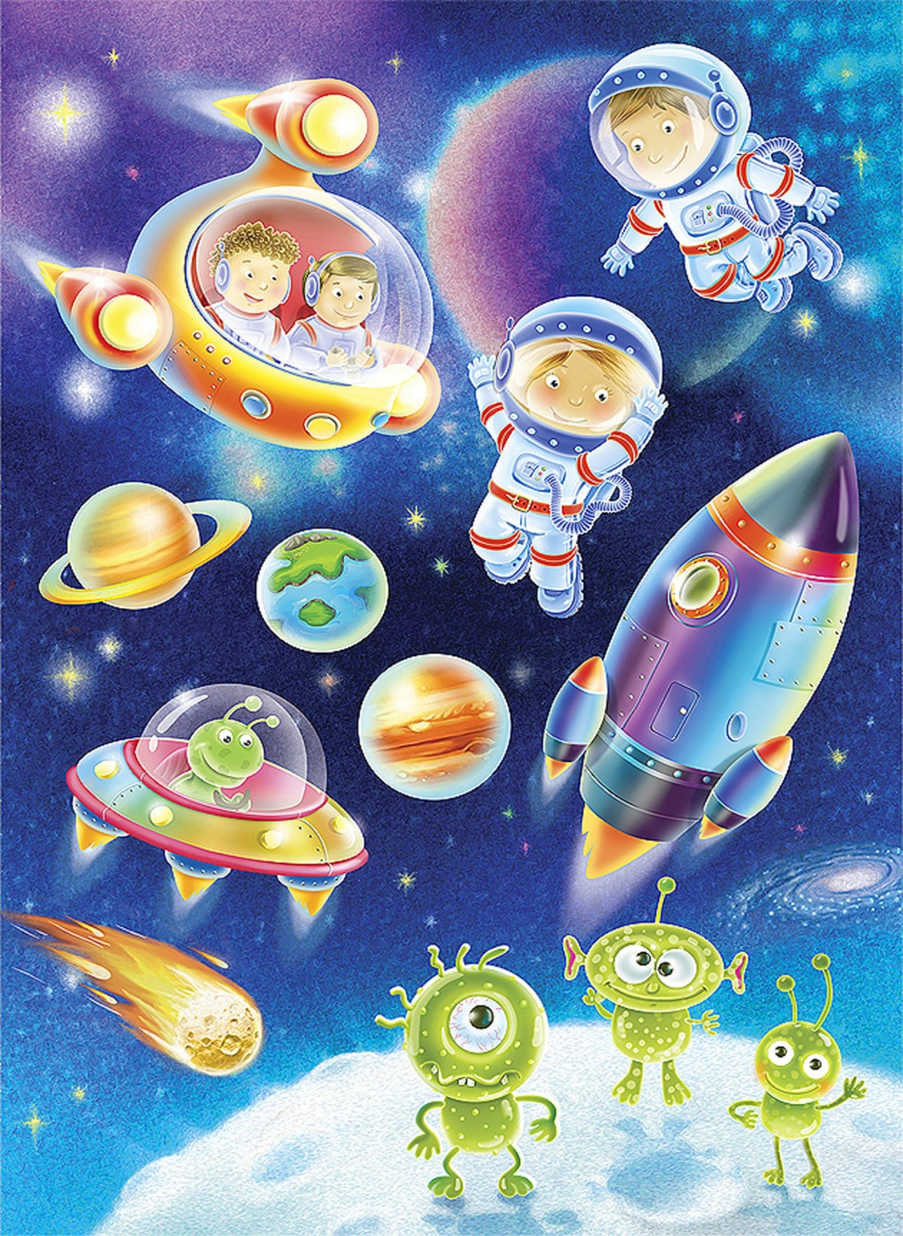***Наука движется вперед,***

***Освоив скорость света,***

***Мы в дальний космос полетим***

***К чужим другим планетам.***

С 12.04.21 по 16.04.21 в нашем саду прошла тематическая неделя посвящённая Дню космонавтики.  
Для ребят тема космоса очень интересна, в ней много необычного, фантазийного.   
 В старших и подготовительных группах провели спортивное развлечение «Если только захотим, мы и в космос полетим!»

Детей ждали интересные испытания. Как космонавты, они прошли «предполетную» физкультурную подготовку — это были зарядка и тренировочные упражнения. С азартом дети приняли участие в стилизованных эстафетах: конструировали космические корабли, передвигались на луноходах, «выходили в открытый космос» в скафандрах. Убирали «мусор» на космической станции.  
Какой же полет в космос без весёлой музыки и песни? Именно «космическая» музыка помогла детям в большей степени представить себя настоящими космонавтами.  
Ребята с удовольствием играли в предложенные игры «Роботы и звёздочки», «Прыжки по Луне», «Небо и земля».

В средних группах в гости к ребятам прилетел инопланетянин Космик и пригласил их поиграть, познакомил со своим детёнышем Улыбайкой и другом Большеротом. Дети с удовольствием поиграли с ними, кормили их космовитаминками.

Инструктор по физической культуре Туренко И.И.